сценарий урока:
фамилия, имя, отчество педагога:
Пухальская Надежда Александровна
должность и место работы:
учитель математики МАОУ СОШ №14 имени А.Ф. Лебедева г. Томска
направление конкурса: естественнонаучное
тема урока: Многоугольники (§13.П114)
урок в теме: Урок 2 «Выпуклые многоугольники»
тип урока: изучение нового материала отработка ЗУН.
класс: 9
цели урока: изучение учащимися нового определения и понимания: многоугольник, элементы многоугольника, выпуклый и невыпуклый многоугольник; ознакомление со свойством углов выпуклого многоугольника.
задачи урока:
обучающие: 1) научиться распознавать многоугольники и его элементы, выпуклые многоугольники и его элементы, изображать их;
2) изучить свойства выпуклого многоугольника и уметь доказывать теорему о сумме углов выпуклого многоугольника;
3) выработать простейшие умения применять свойства при решении задач;

развивающие: 4) развивать логическое мышление учащихся;

воспитывающие: 5) привить навык самостоятельности в работе.

оборудование: Компьютер, проектор, экран, компьютерная презентация «Выпуклые многоугольники»
этапы и ход урока: Основные этапы работы на уроке: повторение ранее изученного материала, введение и закрепление понятий многоугольника и его элементов, выпуклого и невыпуклого многоугольников, введение и закрепление текста теоремы о сумме углов выпуклого многоугольника, подведение итогов.
деятельность педагога и обучающихся (воспитанников):
Ход урока:
I. Организационный момент. Проверка подготовки к уроку (визуально) во время приветствия педагогом детей.

II.Проверка домашнего задания (условия задачи написаны на доске слайд №4) начинается с устного опроса:
- Посмотрите на слайд №2. Что вы получите, если мысленно в воображении соедините отрезками последовательно, цепочкой, друг за другом на этой картинке звёзды?
Предполагаемый ответ – получим ломаную;

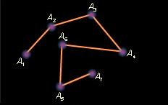

- Повторим названия элементов ломаной.
1) точки А₁А₂А₃А₄А₅А₆А₇ вершины
2) отрезки А₁А₂,А₃А₃,…,А₆А₇ стороны
3) записать в тетради все пары не соседних вершин.
4) записать в тетради все углы при вершинах.
5) дать определение: что такое ломаная?
6) как найти длину ломаной? Ответ записать в тетрадь.
7) сколько видов ломаной вам известны? Начертите ломаные 2 видов в тетради .
8) проверим решение домашней задачи.
9) сформулировать теорему о длине ломаной.

III. Ребята, если мы изменим конфигурацию ломаной, то можно получить новую фигуру, которой мы вместе с вами можем дать определение.
Давайте вместе подумаем и ответим на вопрос: что можно сделать с двумя точками ломанойА₁ и А₇?
- любые две точки можно соединить!
Что же получится?
-другая, более сложная фигура.
Из чего она будет состоять?
- из части плоскости и звеньев ломаной, которая уже будет замкнутой.
Таким образом, мы пришли к тому, что можем дать определение новой геометрической фигуре!
А какие похожие, на эту, вы знаете уже геометрические фигуры?
- треугольник, четырёхугольник и их частные виды.
И как же мы назовём новую фигуру.
Учащиеся должны посмотреть на доску и прочитать название темы урока. (Я предлагаю сформулировать определение многоугольника наиболее сильным учащимся, после чего даю формулировку из учебника). Одновременно предлагаю рассмотреть рис273 на стр. 203
И задаю следующий вопрос:
Чем отличаются эти два многоугольника?
- один похож на мяч, другой на мяч, по которому ударили (может ответить ученик).
Многоугольники бывают выпуклые и невыпуклые (предлагаю найти их определение в учебнике на стр. 203).
В многоугольнике, как и в четырёхугольнике можно проводить диагонали (слайд №5). Если мы из одной вершины многоугольника будем проводить диагонали, то мы не сможем провести диагонали в соседние вершины из данной, и в данную вершину, т.е. в любом многоугольнике их можно провести на 3 меньше, чем самих вершин.
Проводя диагонали в многоугольнике, мы его делим на несколько треугольников, и их получается на два меньше, чем число вершин многоугольника, т. к. на каждую диагональ нужны две точки.
Учащимся предлагается заполнить карточки контроля знаний (работа в группах). Слайд №10.
Нам известно, что сумма углов в треугольнике равна 180⁰. А можно ли узнать, чему равна сумма внутренних углов многоугольника?
Сформулируем и докажем теорему: «Сумма углов выпуклого многоугольника равна 180⁰·(n-2)», где n-число сторон и вершин многоугольника.

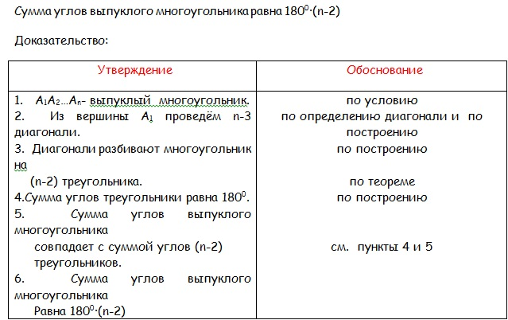

Ребята, рассмотрите внимательно оба рисунка и закрасьте карандашом
Внешние углы многоугольника. Слайд №10.

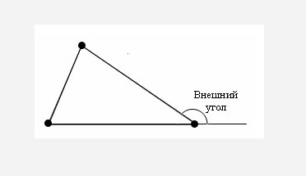

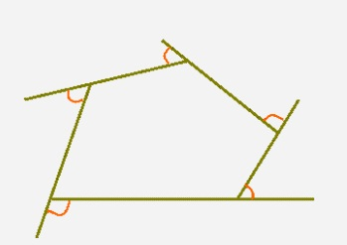

IV. Закрепим новые знания решением задач.

А. Устно решить задачи.
1) Может ли пятиугольник иметь стороны 3см, 4см, 6см, 8см и 25см?

2) Вычислите сумму углов: а) пятиугольника; б) девятиугольника.

Б. Письменно решим в тетрадях задачи №9. Чему равна сумма внешних углов выпуклого многоугольника, взятых по одному при каждой вершине?

Р е ш е н и е: Сумма внутреннего угла многоугольника и смежного с ним внешнего угла равна 180⁰, а таких углов всего n, поэтому 180⁰·n - 180⁰·(n-2)=360⁰.

№11. Докажите, что у четырёхугольника, описанного около окружности, суммы длин противоположных сторон равны.

Дано: ABCD – описанный четырёхугольник.
Доказать: AB+DC=AD+BC.
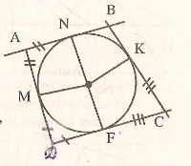

Доказательство:1)AB,BC,DC,AD-касательные,
N,K,F,M- точки касания.
AN=AM, NB=BK, KC=FC, DF=MD – отрезки касательных, проведённые из одной точки.
2) AB+DC=AN+NB+FC+DF=AM+BK+KC+MD=AD+BC,
AB+DC=AD+BC, что и требовалось доказать.

V. Подведём итоги урока.

- Чем отличается выпуклый многоугольник от невыпуклого многоугольника?
- Чему равна сумма углов выпуклого многоугольника?
- Продолжите фразу: « Сегодня я на уроке узнал о…»
- Продолжите фразу: «Сегодня я на уроке научился…»
- Ребята, где вы видите применение многоугольников в повседневной жизни, взгляните на слайд №12.

VI. Домашнее задание.п.114; вопросы 3-7; задачи №№ 8, 10.

Используемая литература и интернет - ресурсы:
1.Учебник Геометрия 7-9 автор А. В. Погорелов.
2. Книга Геометрия 9 класс. Поурочные планы по учебнику А.В. Погорелова. Автор-составитель Ю.А. Киселёва. – Волгоград: Учитель, 2007.-280с.
3. http://festival.1september.ru/
4. http://dic.academic.ru/dic.nsf/enc3p/90090
5. http://nsportal.ru/.
6. http://www.teorver.ru/

